系
统
服
务
合
同

客户名称：广州泰测检测认证有限公司
合同序号：QGB-YJM-GZ-20201024261819
服务地址：广州市科学城绿地中央广场C2栋203

购买方（以下简称“甲方”）：广州泰测检测认证有限公司
服务方（以下简称“乙方”）：成都卓越远扬信息技术有限公司

根据《中华人民共和国合同法》及相关法律法规的规定，在平等、自愿、共赢的基础上，经甲、乙双方友好协商，就企管宝平台系统事宜达成共识，并形成协议共同遵守。协议内容如下：

- 服务内容、合同金额
  - 服务内容及合同金额

增补调整清单
序号 | 增补内容 | 工时
1 | 客户端法规库详情页面PDF阅览样式调整 | 8
2 | 增加2个客户账号权限（初级管理员、初级普通）：限制只能看到有权限的产品及法规； | 24
3 | 员工端法规库：设置一个字段“是否上线”，选项：是或否，选择是则客户端可以显示该法规，选择否则该法规无法在客户端显示 | 2
4 | 客户端产品库和法规库如无任何内容显示，显示“权限不足，请联系客服“；其他板块“报价查询”、“合同查询”、“财务查询-付款记录&开票记录”、“物流查询”如无内容，显示“暂无内容”，样式请参考售后工单页面 | 4
工时（天） |  | 38
换算天 |  | 4.75
单价（天/元） |  | 1500
金额（元） |  | 7125
调整内容详见《附件》

第二条、支付
2.1支付方式：上述合同金额甲方分一期支付；
2.1.1一期款：合同签订后的3天内，甲方向乙方支付合同金额的100%，即7,125元（大写:柒仟壹佰贰拾伍圆整），乙方在收到甲方款项后启动需求调整工作；
2.2支付途径：甲方以转账方式向乙方支付款项。乙方账户信息如下：
开 户 行：中国工商银行股份有限公司成都驿泉路支行
开户名称：成都卓越远扬信息技术有限公司
帐 号：440 2234 1091 0001 0440
收件地址：成都市龙泉驿区成龙大道二段988号总部经济港东能中心2栋22楼1号
收 件 人：雷慈金（15208223563 ）
2.3 开票：乙方收到甲方款项后的3天内向甲方开具同等金额的税票（3%增值税专用发票）。甲方开票信息如下：
单位名称：广州泰测检测认证有限公司
纳税人识别号：91440 101MA 59EF2 8X2
开户银行：中国工商银行股份有限公司广州萝岗支行
银行账号：3602089109200146778
地 址：广州高新技术产业开发区科学大道112号主楼1608房
电 话：020-82510156

第三条、服务分类与内容

3.1交付服务

4.1.1服务内容：系统部署、使用培训；

4.1.2服务标准：免费服务；

3.2标准服务

4.2.1服务内容：产品修复、使用协助；

4.2.2服务周期：此服务长期有效；

4.2.3服务方式：原则上采用QQ、微信、邮件、电话咨询等远程协助；

4.2.4服务标准：免费服务；

第四条、双方权利和义务

4.1 甲方权利、义务
4.1.1按时向乙方支付款项；
4.1.2指定项目对接人，负责梳理需求、需求确认、进度把控、质量监督、功能检测、交付确认、交付(部署)等相关工作；
4.1.3向乙方技术咨询、学习；提出产品建议、意见；
4.1.4提供符合需求的服务器；
4.1.4.1服务器配置不低于：CPU四核、内存16G、硬盘空间500G、、带宽5M；
4.1.4.2服务器操作系统：windows2012/R2/64位及以上操作系统；
4.1.4.3服务器准备日期：系统交付（部署）前的7天内准备就绪；
4.1.5甲方享有系统永久使用权；
4.1.6享有产品交付后的各类服务；
4.1.7配合乙方工作（包括不限于：及时梳理并确认需求，及时测试并反馈问题等）；
4.1.8提供符合要求的接口。
4.2 乙方权利、义务
4.2.1根据约定服务内容，按时交付系统；
4.2.2适时向甲方提供设计进度信息；
4.2.3向甲方提出服务内容的建议和意见；
4.2.4对甲方提供免费人员培训；
4.2.5为甲方提供产品交付后的各类服务；
4.2.6按时向甲方收取款项。

第五条、特别约定

5.1甲方需要乙方对接其他软件的，仅支持HTTP的REST和WebService两种类型；

5.2系统服务过程中，因其它原因导致可能延迟付款或延迟交付的，经双方协商一致后可另行约定时间；

5.3甲乙双方约定的服务项目仅限中文简体格式；

第六条、违约责任

6.1甲方未能按时支付款项，导致系统不能正常交付、不能正常使用、数据丢失等现象的，一切责任及损失与乙方无关，甲方自行承担；

6.2甲方正常支付款项并配合乙方工作，乙方未能正常交付软件、乙方原因造成数据丢失或数据泄露，乙方应承担由此产生的责任及损失；

6.3合同生效后，如果一方要求解除合同未达成一致意见的，违约方需向守约方支付合同金额的30%作为违约金。

6.4系统开发过程中，乙方对双方的合作内容具有保密义务。

第七条、反商业贿赂条款

甲乙双方都清楚并愿意严格遵守《中华人民共和国反商业贿赂的法律》规定，双方都清楚任何形式的贿赂和贪渎行为都将触犯法律，并将受到法律的严惩。

第八条、不可抗力

8.1 “不可抗力”指超出本协议双方控制范围、无法预见、无法避免或无法克服、使得本协议一方部分或者完全不能履行本协议的事件。这类事件包括但不限于地震、台风、洪水、火灾、战争、罢工、暴动、政府行为、法律规定或其适用的变化，或者其他任何无法预见、避免或者控制的事件，包括在国际商务实践中通常被认定为不可抗力的事件；

8.2 不可抗力的后果：

8.2.1 如果发生不可抗力事件，一方在本协议项下受不可抗力影响的义务，在不可抗力造成的延误期间自动中止，并且其履行期限应自动延长，延长周期为中止的周期，该方无须为此遭受惩罚或承担责任；

8.2.2提出受不可抗力影响的一方应及时书面通知另一方，并且在随后的15天内向另一方提供不可抗力发生以及持续期间的充分证据。提出受不可抗力影响的一方还应尽一切合理的努力排除或减小不可抗力的影响；

8.2.3发生不可抗力，双方应立即进行磋商，寻求一项公正的解决方案，并且要尽一切合理的努力将不可抗力的影响降至最小。

第九条、合同变更与终止

9.1非经双方协商一致，并以书面形式确定变更内容，任何一方不得对本协议进行任何变更；前述确定变更内容的书面形式亦构成本协议的一部分；

9.2除本协议另有规定外，甲乙双方有违反本协议规定事项，经守约方以书面通知后十日内仍未采取任何补救措施的，守约方得随时终止本协议，并要求违约方赔偿其损失；

9.3任一方进入解散、清算、破产程序的，另一方有权终止本协议。

第十条、适用法律及争议解决方式
10.1本合同的订立、签订、履行和解释均受中华人民共和国法律的管辖；
10.2双方因本着相互体谅、相互理解的原则，协商解决因本合同约定发生争议；协商无果的，任何一方有权向合同签署地所在地有管辖权的人民法院提起诉讼。

- 、知识产权
11.1系统底层知识产权权利100%归乙方所有，甲方享有使用权；
11.2因实现甲方功能，在系统底层上通过二次开发完成的成果100%归甲方所有。
11.3 双方确定，因履行本合同所产生的开发成果及其相关知识产权权利除基础平台以外的部分100%归甲方所有（基础平台部分甲方享有永久使用权）；乙方已封装基础平台的源代码并不对外公开，但乙方提供开发文档并可以在其基础上进行二次开发；乙方将完整提供二次开发的源代码，甲方及甲方合作的第三方开发公司均可不受限制对其进行扩展。

- 、其它
12.1本合同未尽事宜，可以补充协议的形式说明；
12.2本合同生效后，双方同意因履行合同所需的资料以传真件、扫描件通过邮件、微信、QQ方式进行传送，发送方最多不得晚于发送时间24小时以电话、微信、QQ方式通知对方；
12.3任何不在本合同书面约定条款范围内的口头承诺对甲乙双方不形成约束力；
12.4本合同一式二份，甲、乙双方各持一份，双方盖章后有效。
------------------------------------------------------------------------------
以下为签字信息，无正文！

甲方(盖章)：广州泰测检测认证有限公司
签约地址：广州
甲方代表：
联系电话：
联系邮箱：
签订日期：

乙方（盖章）：成都卓越远扬信息技术有限公司
签约地址：广州
乙方代表：王杨治/高级售前工程师
联系邮箱：wangyangzhi@qiguanbao.com
联系电话：13541280631
签订日期：2020年10月24日

《附件》

增补需求
- 客户端》法规库详情样式调整。
PDF预览样式调整：
法规原文下方显示“订阅”按钮，“订阅”按钮后期开发，现在永久显示为灰色不可点击；
法规中文或法规英文如果后台价格输入为0，则“购买翻译服务”按钮变为“订阅”，并且灰色不可点击
如图：
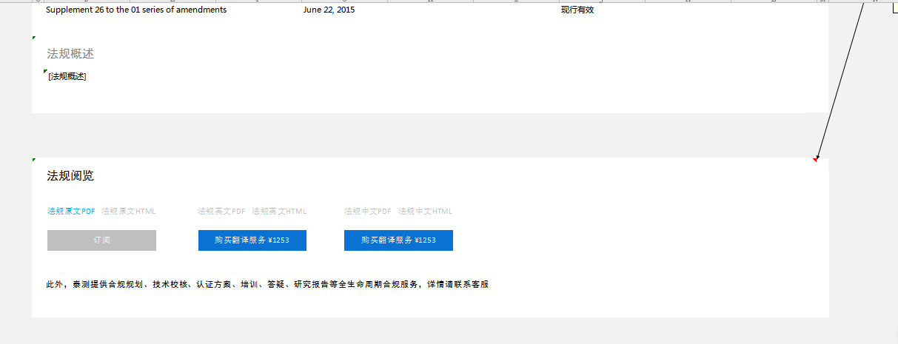
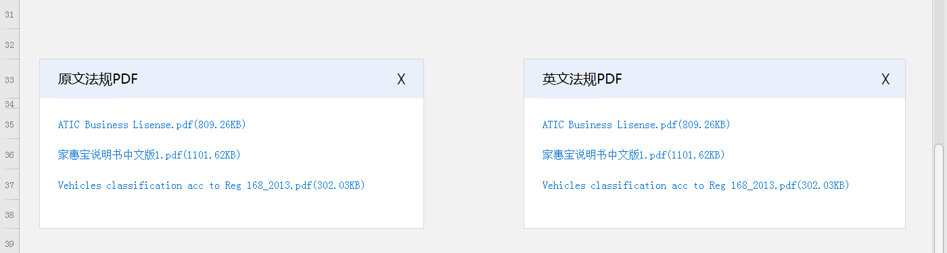
- 增加2个客户账号权限（初级管理员、初级普通）：限制只能看到有权限的产品及法规；
员工端》客户联系人权限组内容添加：初级管理员、初级普通
客户端》“初级管理员”只有在产品库、法规库查看列表页面只能查看账号有权限的信息，其它基本信息、合同查询、报价查询、财务查询等权限与客户“管理员”权限一致。
客户端》“初级普通”只有在产品库、法规库查看列表页面只能查看账号有权限的信息，其它基本信息、合同查询、报价查询、财务查询等权限与客户“普通”权限一致。
注：改造产品库、法规库（微信公众号同步调整）

- 法规管理
员工端》法规管理添加字段“是否上线”，选项：是或否
客户端》法规库查询。“是否上线”选择是则客户端可以显示该法规，选择否则该法规无法在客户端显示，（在原有权限基础上添加次条件）
微信公众号》法规库查询。“是否上线”选择是则微信公众号可以显示该法规，选择否则该法规无法在微信公众号显示（在原有权限基础上添加次条件）

- 客户端产品库和法规库如无任何内容显示，显示“权限不足，请联系客服“；其他板块“报价查询”、“合同查询”、“财务查询-付款记录&开票记录”、“物流查询”如无内容，显示“暂无内容”，样式请参考售后工单页面

